Exercice 5.1 :

Lancer gdb + lancer le programme en lui envoyant l’int max + 1 2147483649 en lui donnant une taille de payload random, de 2 et ctrl + c :
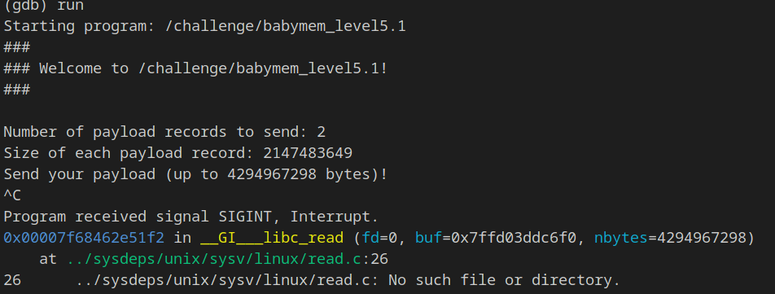
Trouver rsi + fin buffer n + 1 et soustraire les deux pour en trouver la taille de la payload :
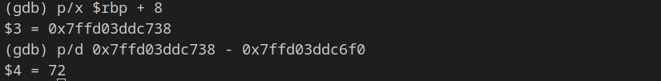
Le script :
